Аксонометрические проекции окружности.
Построение аксонометрических проекций предметов, форма которых имеет поверхность вращения, невозможно без изображения аксонометрической проекции окружности. Аксонометрическая проекция окружности представляет собой, как правило, замкнутую кривую линию. Для удобства ее построения вначале изображают аксонометрическую проекцию квадрата, описанного вокруг этой окружности, а затем вписывают в него проекцию окружности. На рис. 92 показаны аксонометрические проекции окружности, вписанной в квадрат.
Рассматривая косоугольные фронтальные диметрические проекции окружностей, увидим, что только одно ее изображение представляет собой окружность. Остальные - овалы ( рис.92,а).

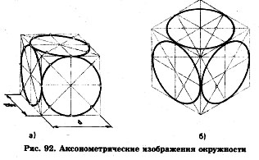
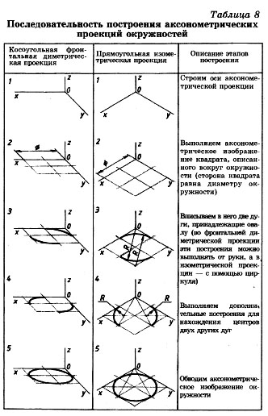
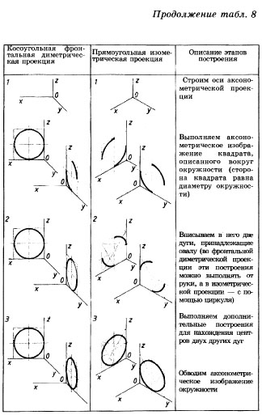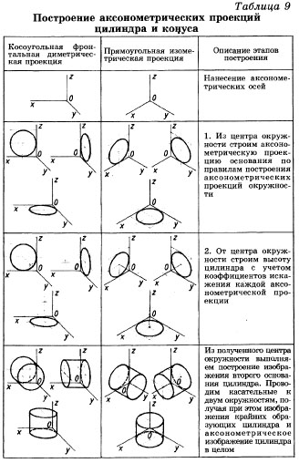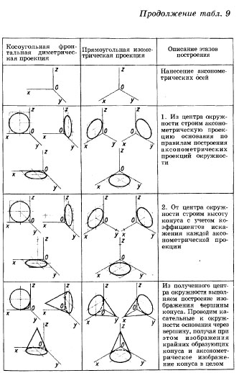

Прямоугольная изометрическая проекция окружностей представляет собой изображения, называемые эллипсами (рис. 92, б).
Поскольку построение эллипсов как лекальных кривых трудоемко, их можно заменить построением овалов.Рассмотрим последовательность построения аксонометрических изображений окружности (таблица 8).Построение аксонометрических проекций цилиндра и конуса заключается в построении аксонометрических(ой) проекций(и) оснований(я), нахождении аксонометрической проекции высоты геометрического тела и отображении на этой основе остальных поверхностей геометрических тел. Этапы построения аксонометрических проекций цилиндра и конуса представлены в таблице 9. Размеры цилиндра и конуса заданы параметрами К и Н, где К — радиус окружности, лежащей в основании цилиндра, а Н — высота геометрического тела.
Округление углов на деталях в изометрии.
На рис. 93 показана изометрическая проекция детали «Плита».

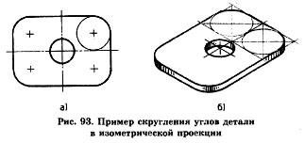

Построение изометрической проекции детали, содержащей скругления углов, требует знания графических способов выполнения овалов. Вычерчивая скругления, необходимо найти центры изображаемых окружностей, выполнить их аксонометрическую проекцию, а затем обвести только соответствующие части дуг овалов, как показано на рис. 93, б.
Вопросы и задания
1. Определите, какие оси будут относиться к осям косоугольной фронтальной диметрической и прямоугольной изометрической проекции (рис. 94).
2. Определите, какие изображения выполнены по правилам косоугольной фронтальной диметрической и прямоугольной изометрической проекции (рис. 95).
3. В рабочей тетради постройте изометрическую проекцию усеченных конусов (рис. 96). Размеры геометрического тела: диаметр нижнего основания равен 40 мм; диаметр верхнего основания — 30 мм; высота конуса равна 40 мм.

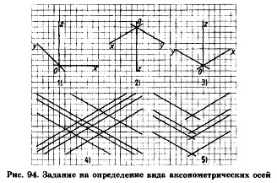
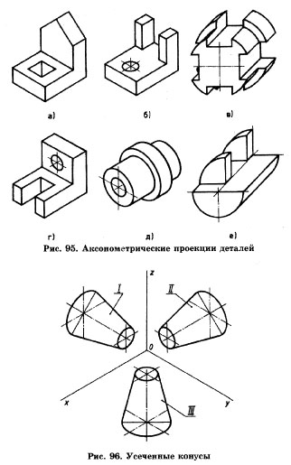

4. Выполните фронтальную диметрическую проекцию детали,форма которой представляет собой сочетание цилиндра и усеченного конуса (рис. 97).
5. В рабочей тетради выполните прямоугольную изометрическую проекцию детали (рис. 98).
